المقطع التعلمي: 05 المذكرة: 16 الميدان: القرآن الكريم و الحديث النبوي. الحصـة: 1+2 النشاط: تربية إسلامية. المـــــدة: 45د المحتوى: سورة الفلق.
مؤشر الكفاءة: الحفظ الجيد و استظهار السورة استظهارا صحيحا، استعمال المحفوظ في مواقف سلوكية.

 | التقويـــــــــــــــم |  | الوضعيات التعليمية التعلمية والنشاط المقتـــــــــــــرح | المراحل
 |  | من يحفظ سورة الفلق؟ | - ما هي السورة التي تحفظونها؟  - يستظهر المتعلم سورة الفاتحة و الناس و الإخلاص استظهار جماعي. | وضعية الانطلاق
 |  | من الذي يحفظنا من كل الشرور؟ | أستمع و أحفظ:  تكتب المعلمة السورة على السبورة الموجودة في (ص 88).  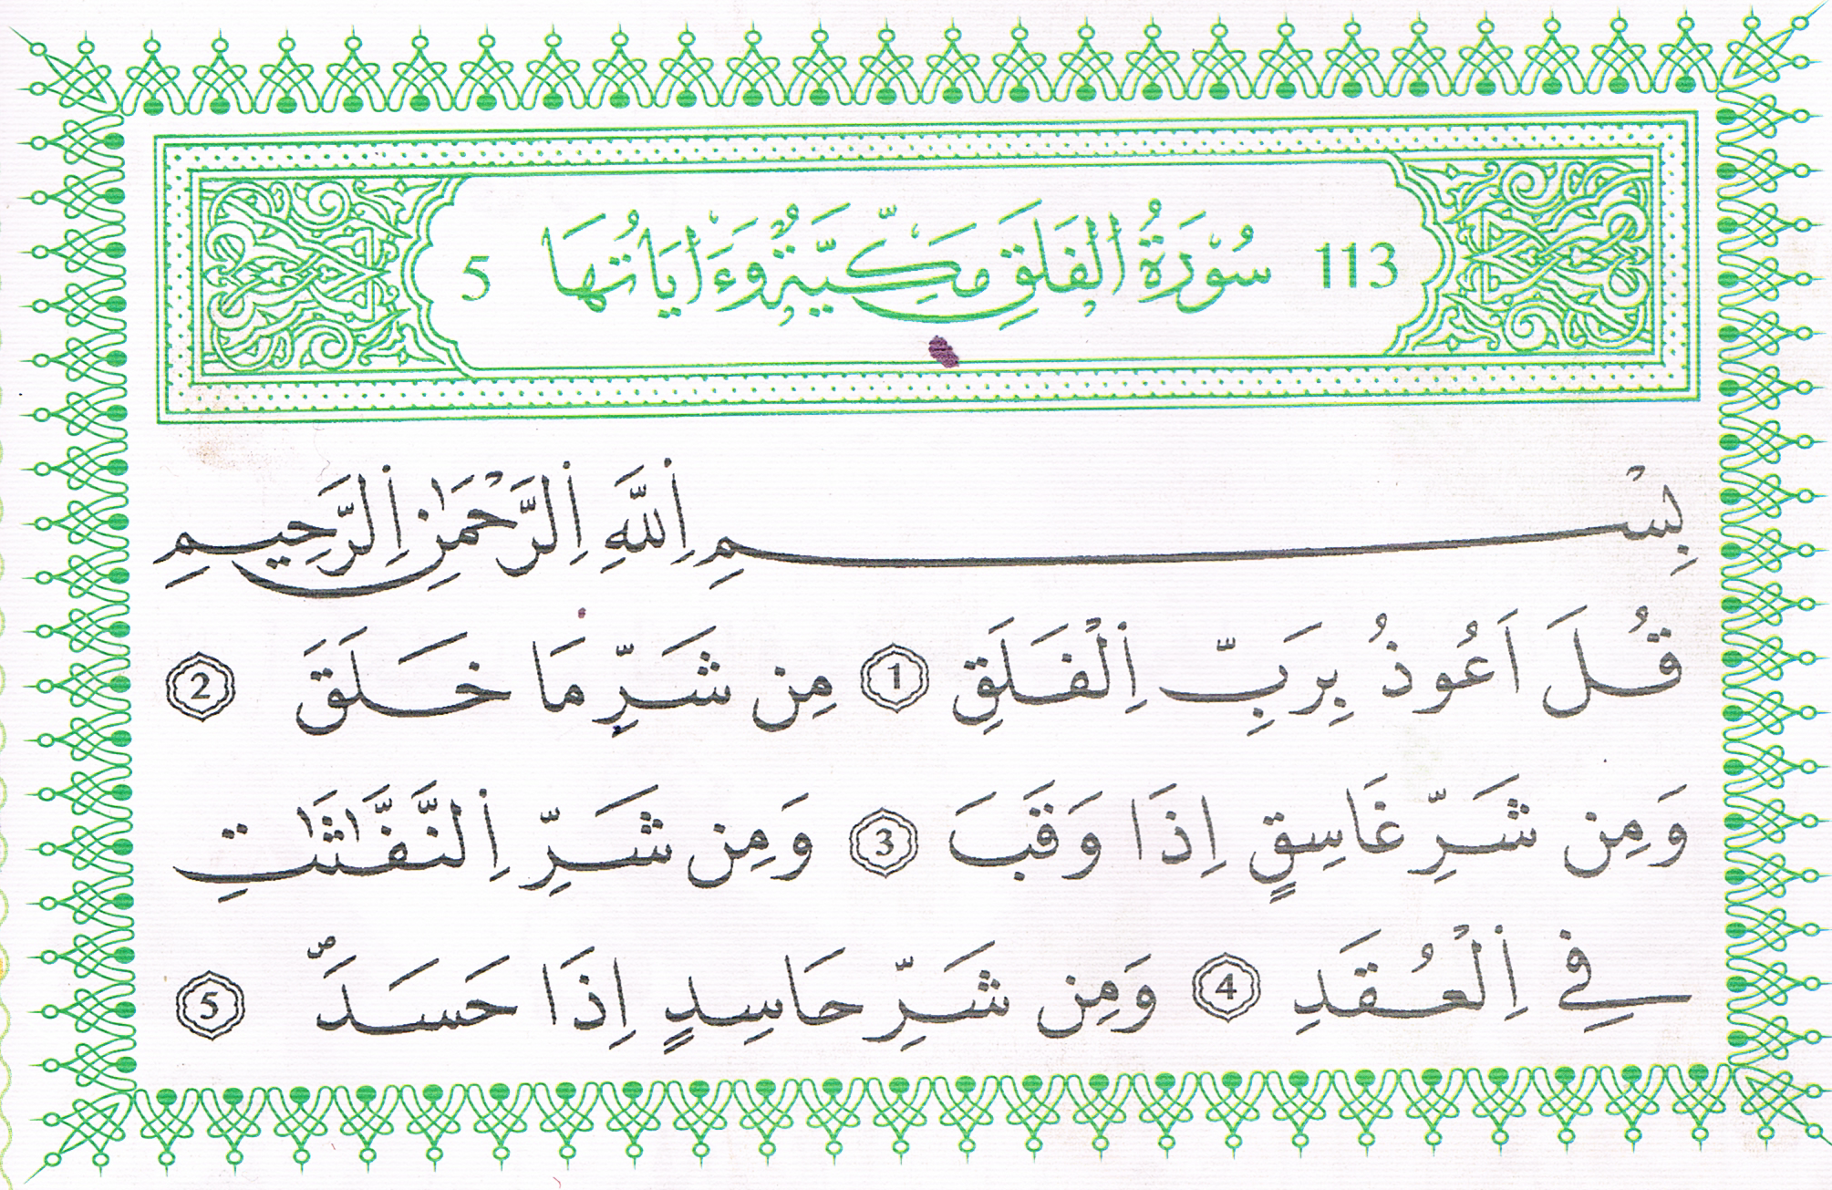  التعرف على المعنى الإجمالي للسورة  تقرأ المعلمة السورة قراءة جيدة عدة مرات  إسماع السورة بواسطة مسجل  يتعرف المتعلم على الآيات  يعيد المتعلم القراءة مع المعلمة قراءة جماعية ثم قراءات فردية  بالمحو التدريجي يحفظ المتعلم الآيات 1 – 2 – 3  ثم بالمحو التدريجي يحفظ المتعلم الآيات 4 – 5  أستنتج: الله خالق الليل و النهار.  نطلب الحماية و العون من الله.  الله يحفظنا من كل الشرور. | بنــاء التعلمــــــات
 |  | من خلق الليل و النهار؟ | يستظهر المتعلم الآيات قراءة جماعية ثم فردية | استثمار المكتسبات

تم تحميل هذا الملف من: موقع المنارة التعليمي
هذا الملف مساهمة من الأستاذة المتميزة: مريم بوق .. فشكرا جزيلا لها على ما تقدمه

هذا الملف متوفر بصيغة word قابل للتعديل

للمزيد من الملفات التعليمية، زورونا على الرابط:

https://www.manaradocs.com/

تابعونا على فيسبوك للتوصّل بكل جديد في عالم التربية و التعليم

صفحتنا على فيسبوك facebook.com/ManaraDocs
مجموعتنا على فيسبوك facebook.com/groups/ManaraDocs
بريدنا الإلكتروني manaradocs.com@gmail.com

لنشر ملفاتكم (اختبارات، فروض، مذكرات، مخططات، ......)
يرجى إرسالها على العناوين أعلاه ، و سيتم نشرها باسمكم و المحافظة على حقوقكم.

